B I O C L I M A
(riflessioni progettuali)

Tutte le tipologie costruttive, prima dell’introduzione del controllo tecnologico delle condizioni termo-igrometriche delle abitazioni, hanno subito un’imprinting bioclimatico che ha caratterizzato il paesaggio costruito dall’uomo, originando forme ed architetture locali spesso molto singolari, ma ricche di eterna sapienza solare. Si citano ad esempio i masi del trentino, le cascine padane, i trulli pugliesi, fino ai dammusu, nell’isola di Pantelleria, costruzioni in perfetta simbiosi con l’ambiente.
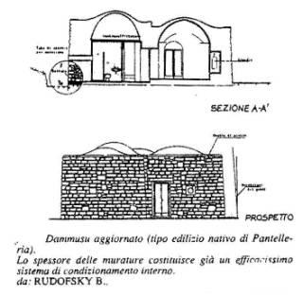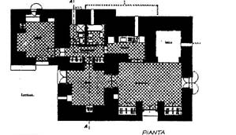
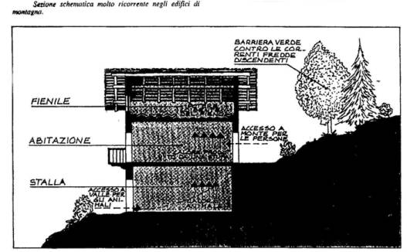

Fenomeno analogo si è verificato, non solo nell’ambito delle abitazioni, ma anche con tipologie industriali (per esempio industrie dei laterizi, manifatturiere, depositi di stagionatura dei salumi, formaggi, vini ecc.) che sono nate si sono sviluppate in ben precisi contesti ambientali favorite dalle predisposizioni bioclimatiche del luogo.
L’arte del costruire prima della Rivoluzione Industriale ha un “know-how”, frutto di secoli di esperienza e di ottimizzazioni energetiche, al quale attingeremo con sempre maggiore interesse e pragmaticità.
La validità e la persistenza di una cultura si materializza nell’architettura, nelle modalità in cui le tipologie dei modelli costruttivi vengono reiterate nel tempo, con lenti e consapevoli miglioramenti tecnici.
L’architettura è la materializzazione dell’entusiasmo di una cultura. In essa si legge, nelle forme, nei materiali, nelle dimensioni, nei colori, nel consumo di energia, il pensiero dell’uomo, le sue ambizioni e il rispetto della natura.
Nell’architettura, nella sua evoluzione costruttiva e nella sua tensione superficiale delle forme, possiamo leggere oggi, le nostre origini ed il nostro futuro.
L’utilizzo dei nuovi materiali ad alto contenuto tecnologico, ha allontanato sempre di più l’uomo dal contatto con la natura, inserendolo in una dimensione virtuale della propria esistenza (si pensi alle abitazioni super tecnologiche di un futuro prossimo venturo ed agli spazi virtuali ottenuti con la multimedialità informatica).
Il tempo in architettura non può essere contenuto nell’arco di una generazione, nè tantomeno in un periodo storico di rapida crescita come quello industriale, ma deve essere raffrontato in uno spazio temporale molto più ampio, a maggior ragione se i nuovi edifici biocompatibili, ecologici, ben isolati si confrontano con le fonti energetiche rinnovabili.
L’architettura contemporanea costruita e dimensionata esclusivamente per l’utilizzo dell’energia fossile è destinata ad estinguersi, o per un processo di evoluzione positiva tecno-ecologica dell’uomo o per autodistruzione dovuta all’insostenibilità energetica della tecnologia stessa.
Infatti il rapido cambiamento delle tipologie architettoniche nel rapporto edificio-clima comincia a manifestare negli edifici esistenti una vulnerabilità che si manifesta in una sorta di “tossicodipendenza” energetica dai combustibili fossili.
In architettura tanto più il modello “tradizionale” è valido, tanto più le trasformazioni possibili nel tempo saranno lente e graduali, in armonica evoluzione; ciò che stravolge una cultura (e di conseguenza l’architettura) è generalmente il passaggio in breve periodo da un modello culturale a lenta trasformazione (“bassa entropia”) ad uno in rapida mutazione(“alta entropia”).
Fortunatamente oggi assistiamo ad una progressiva sensibilizzazione al risparmio energetico in molti paesi del Nord Europa, dove gli edifici sono progettati con criteri bioclimatici evoluti ottenendo notevoli vantaggi, allo scopo di ridurre in primo luogo l’impatto ambientale delle costruzioni sul territorio, ed in secondo luogo di trasmettere alle generazioni future un patrimonio edilizio come investimento economico a tempo indeterminato!
In quest’ottica l’Olanda ha adottato un provvedimento governativo (il quale avrà anche una ripercussione sulle politiche ambientali a livello CEE) con una tassazione delle emissioni di CO₂ in atmosfera anche per i piccoli consumatori. Contestualmente anche la Danimarca ha adottato sistemi di autotassazione per investire in ricerche ed applicazioni di fonti energetiche rinnovabili. Questi provvedimenti sono stati adottati pochi mesi dopo un evento eccezionale verificatosi nel gennaio del 1995 ove l’effetto serra, generato dalle attività antropiche è una delle cause più evidenti di questi rapidi e cuspidali manifestazioni meteorologiche.
Difatti il Reno ha minacciato di esondare, arrivando a meno di un metro dalle dighe olandesi (queste ultime sono state progettate sulla base delle eccezionali esondazioni del 1953!). Se ciò si fosse verificato, sarebbero stati sommersi interi insediamenti urbani, con le immaginabili conseguenze!
E’ necessario dunque che oggi la cultura occidentale si renda consapevole del sacrificio di risorse naturali perpetrato ai danni del pianeta e che indirizzi la conoscenza acquisita verso uno sviluppo più armonico dell’ecosistema terrestre, in modo che gli esseri viventi possano anche in futuro ricevere come eredità tutti i benefici dell’esperienza umana nell’utilizzo dell’energia solare, sotto tutte le sue forme: l’energia fossile, originata dalla trasformazione biochimica di piante e animali, l’energia ricavata dal vento, dalle maree, persino dalla combustione del legno, hanno come origine comune il sole.
In Italia, la dissipazione di energia per riscaldare o peggio condizionare gli edifici, già oggi incide per oltre il 3% su un reddito medio famigliare (più del 20-30% rispetto ai paesi del nord Europa, benché soggetti a climi più rigidi), anche in zone climatiche dove una corretta progettazione consentirebbe un risparmio del 40-60% sul fabbisogno di energia non rinnovabile.
I prossimi aumenti dei combustibili (la famosa carbon tax) serviranno a pagare l’incremento delle spese sociali dovuto alla nostra politica, non certo ad incentivare un vero e proprio risparmio energetico: cosa succederebbe se in Italia venisse risparmiato il 10-20% del combustibile? da dove si attingerebbe il denaro per compensare le minori entrate dovute a questo calo fiscale?
Forse questa è la ragione evidente della mancanza di una reale e coerente politica energetica nel nostro paese.

Termoregolazione del corpo umano- principi di base.

Nell’ambito della progettazione di un ambiente, riveste particolare importanza lo studio del comfort termoigrometrico dello spazio abitato; un punto di riferimento principale è conoscere il comportamento del nostro organismo in relazione alle condizioni dell’ambiente.
Il corpo umano ha un comportamento fisiologico che è stato ampiamente studiato ed è stato suddiviso in due zone: una esterna, costituita dalla pelle e dai tessuti sottocutanei e una interna, detta nucleo, costituita dagli organi interni e dalla massa muscolare.
La temperatura interna deve rimanere molto costante in quanto variazioni di temperatura anche di pochi gradi possono creare dei notevoli danni ai tessuti, per esempio:

a 35° depressione nervosa;
a 33° perdita di coscienza;
a 30° la regolazione della temperatura centrale non è più assicurata;
a 28° compaiono aritmie cardiache: la morte può sopraggiungere in ogni momento per
fibrillazione cardiaca;

Nella situazione opposta quando la temperatura del nucleo raggiunge i 38°- 39° possono avvenire collassi, alla temperatura di 42° nel soggetto sopraggiunge la morte nel giro di pochi minuti (a causa di danni irreversibili alle proteine dei tessuti nervosi ed in particolare quelli dell’ipotalamo ove risiede il sistema di controllo della termoregolazione); infatti in caso di febbre molto alta vengono applicate delle borse con ghiaccio sulla testa onde limitare l’innalzamento della temperatura del cervello che è causa di alterazioni irreversibili ai tessuti.

Pertanto tutta la nostra termoregolazione avviene nello spessore di pochi millimetri dal mondo esterno, infatti abbassiamo la temperatura attraverso la sudorazione, la respirazione più intensa, l’irraggiamento (abiti leggeri) e la conduzione (piedi nudi). In caso di freddo intenso invece, per mantenere l’omotermia interna, inizialmente avviene una contrazione dei capillari periferici in modo da ridurre il flusso sanguigno alla cute, così si riduce l’irraggiamento esterno, assumendo una posizione fetale, per ridurre le superfici esposte al freddo, fino ad arrivare allo stimolo del tremore, dei brividi, che aumentano, anche se limitatamente, la temperatura corporea.

Il bilancio di energia sul corpo umano può essere definito in questo modo:

S= M- W – Eev . Cve – R – Esk – Ck
con
S = variazione di energia interna del corpo umano nell’unità di tempo o di accumulo di energia di tempo, W;
M = potenza metabolica, W;
W = potenza meccanica ceduta dal corpo umano all’ambiente, W;
Eev = potenza termica dispersa per evaporazione dalla pelle, W;
Esk = potenza dispersa nella respirazione come “calore latente”, W;
Cve = potenza dispersa per convenzione, W;
R = potenza termica dispersa per irraggiamento, W;
Ck = potenza termica dispersa per conduzione, W.
Lo scambio termico, positivo o negativo avviene:

Potenza metabolica attraverso i cibi, il nostro combustibile.
- Potenza meccanica, movimento attività fisico-motorie.
- Potenza dispersa per diffusione del vapore attraverso la pelle.
- Potenza termica dispersa per sudorazione, processo di produzione di soluzione acquosa.
- Potenza termica dispersa nella respirazione, raffreddamento diretto delle mucose respiratorie e scambio di vapor d’acqua.
- Potenza termica dispersa nella respirazione come calore latente, come sopra ma con una maggior cessione di vapore.
- Potenza termica dispersa nella respirazione come calore sensibile, raffreddamento diretto delle mucose con temperature più basse.
- Potenza termica dispersa per convezione, l’aria lambisce il nostro corpo per cui cede calore all’ambiente.
- Potenza termica dispersa per irraggiamento, il nostro corpo cede calore all’ambiente a seguito del flusso del calore verso le superfici fredde.
- Resistenza termica dell’abbigliamento.
- Potenza termica dispersa per conduzione (piedi pavimento, seduta, appoggio delle braccia alla scrivania).

Comfort Termico ed indice discomfort globale.

Le condizioni di comfort termico o di benessere termico dipendono da una serie di fattori fisiologici di base e successivamente da un determinato stato psicofisico; in condizioni ambientali di asimmetria termica elevata infatti, si verifica una sinestesia, associazione di stimoli differenti che possono produrre modificazioni delle conseguenze sensoriali o percettive di questi stimoli, incrementando o diminuendo le risposte sia fisiologiche che psicologiche che si produrrebbero in una sensazione neutra.
L’ambiente pertanto ha un ruolo determinante nell’ambito dei nostri meccanismi di difesa rispetto alle condizioni esterne, per cui in funzione delle temperature esterne, lo spazio abitato deve avere dei requisiti di protezione alle avversità nei periodi stagionali di clima estremo, quali quelli estivi ed invernali, oppure in situazioni di variazioni termiche all’interno dell’ambiente stesso, per esempio, affollamento, produzione di calore un cucina, nell’industria ecc.

Discomfort globale.

Il discomfort viene valutato attraverso sei indici che vengono utilizzati per definire un ambiente che viene chiamato PMV (dall’inglese Predicted Mean Vote = Voto Medio Previsto) che viene utilizzato dal 1970 (studi di Fanger) per leggere le condizioni di benessere termoigrometrico di un ambiente; dai risultati della media dei voti si verifica se il discomfort rientra nelle condizioni normali o coincide con una votazione media, in ragione del 5% di insoddisfatti. Viene comunque accettato un ambiente con una percentuale di insoddisfatti pari al 10%, ovvero con un PMV compreso tra -0,50 e + 0,50 (UNI EN-ISO 7730).

Per la valutazione si utilizza la seguente tabella:
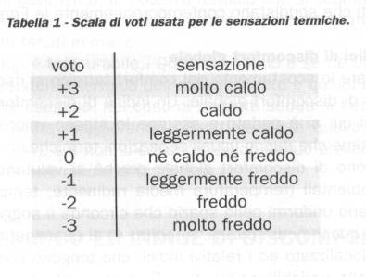
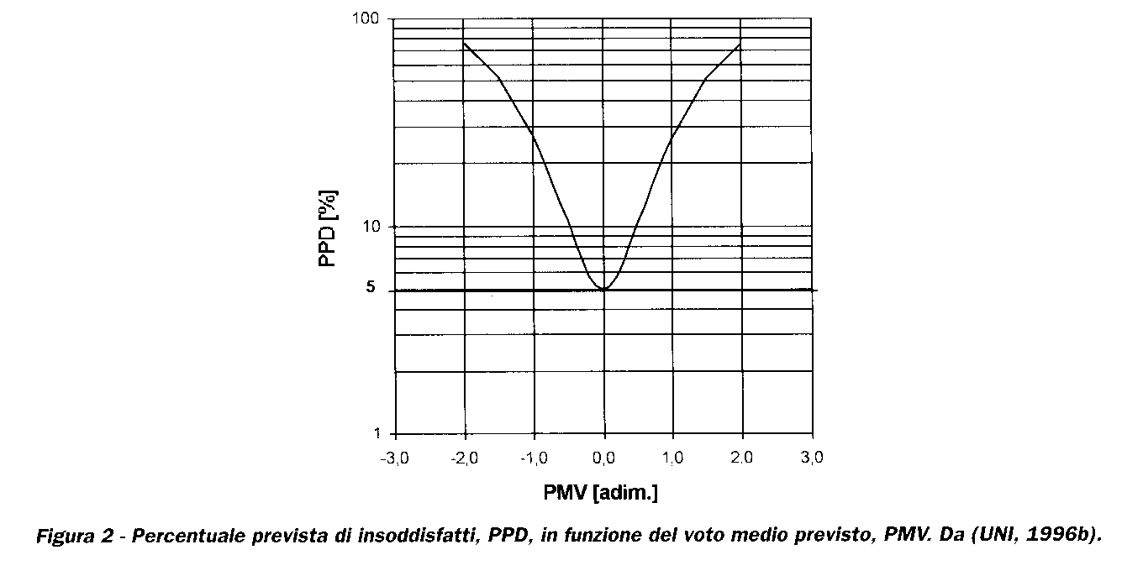

Le principali cause di discomfort localizzato si possono riassumere in:

- elevata differenza verticale della temperatura;

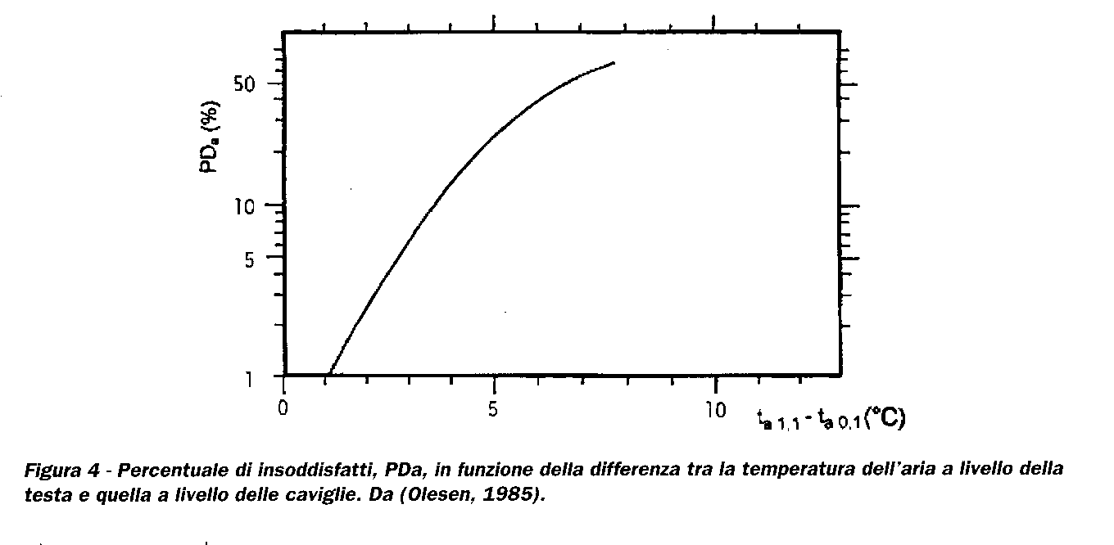
- pavimento troppo caldo o troppo freddo;

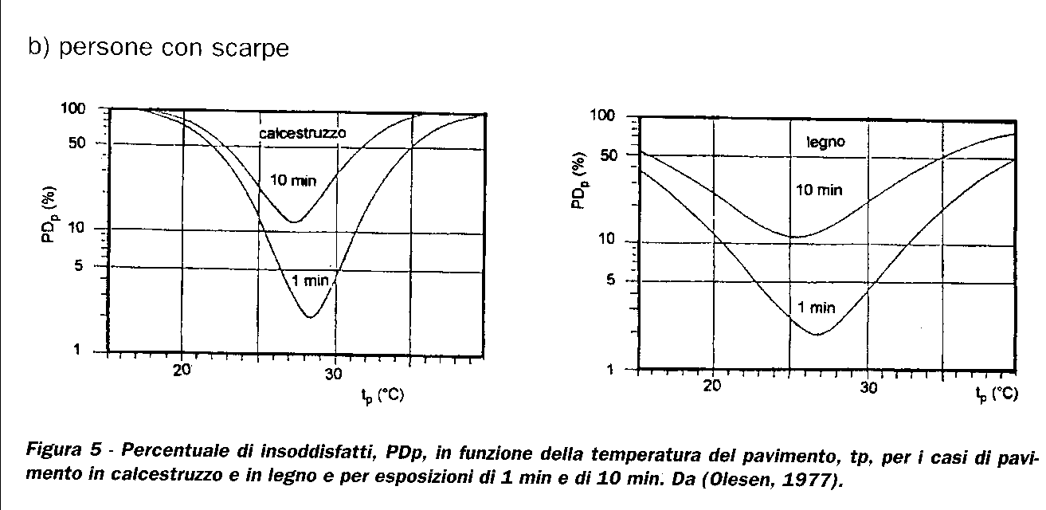
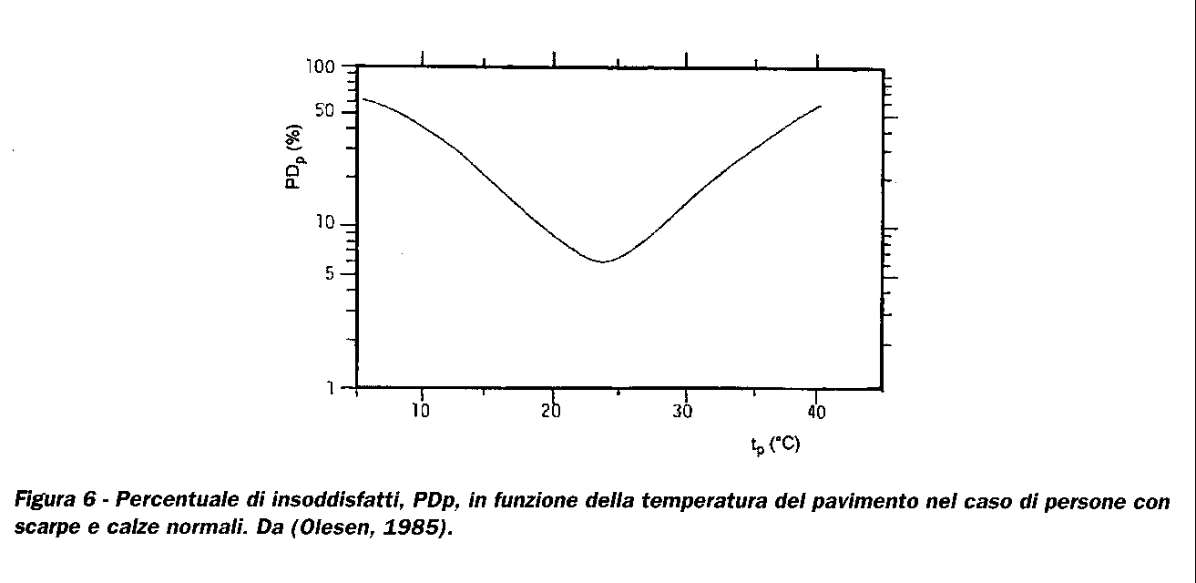
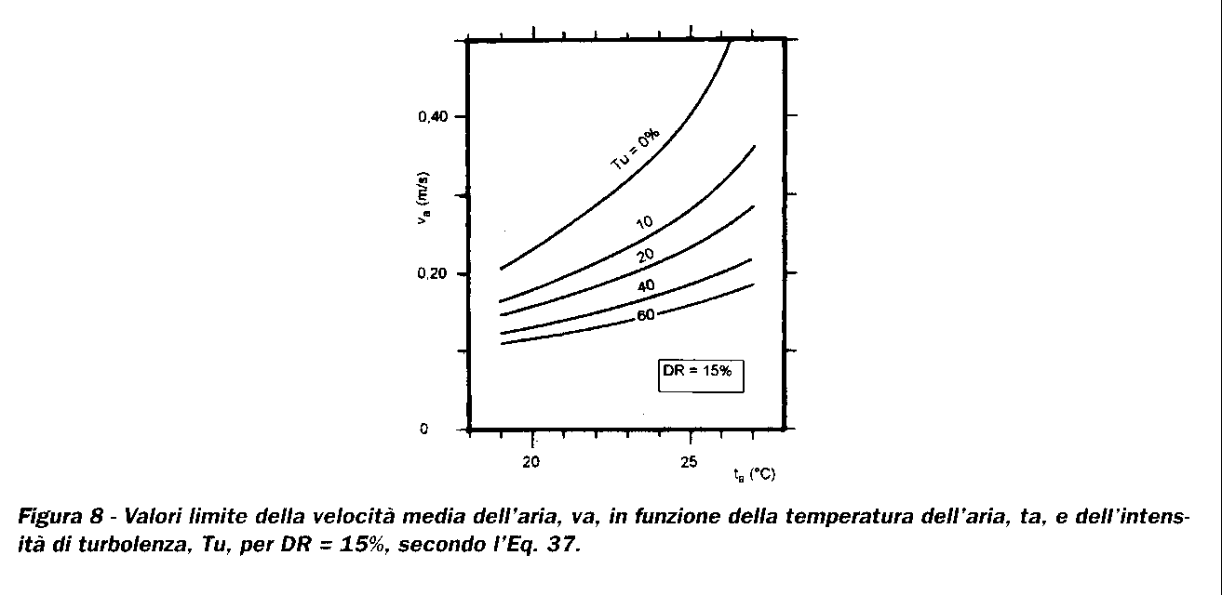
- correnti d’aria (DR= Draf Risk, percentuale );

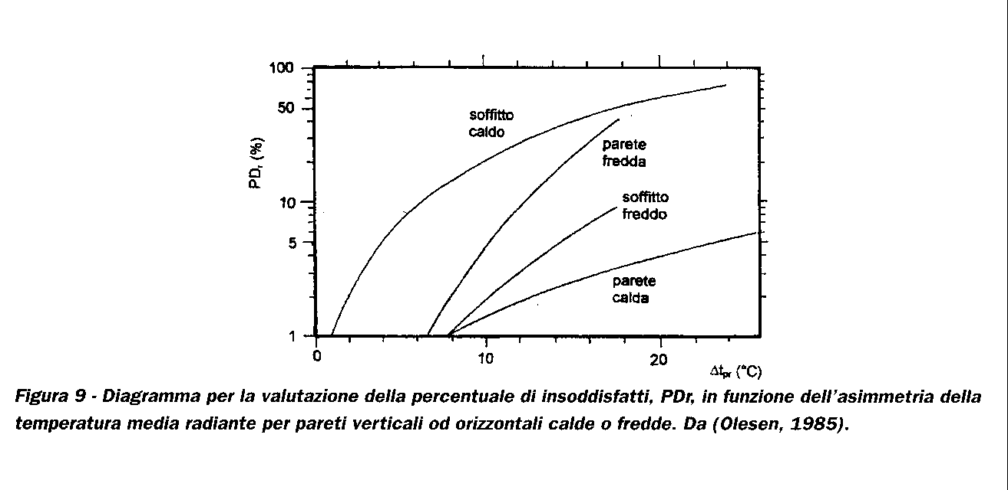
- elevata asimmetria termica radiante;
Bilancio termico di un ambiente.

Pertanto le condizioni di benessere termico sono definibili non solo dalla temperatura dell’aria ambiente, ma da una serie di valutazioni di condizioni al contorno che determinano la temperatura operativa, ovvero la temperatura effettiva che il nostro organismo percepisce dall’ambiente circostante, per cui i fattori che influenzano il comfort termico degli occupanti possono essere sintetizzati come:
- temperatura dell’aria (ta)
- condizioni igrometriche;
- temperatura media radiante (tmr)
- velocità relativa dell’aria;
- resistenza del vestiario (Rc);
- livello dell’attività metabolica (M).
le condizioni “esterne” ideali si possono ricavare dal digramma di GIVONI che riporta i parametri ottimali in cui l’organismo ha una positiva sensazione di benessere termoigrometrica.

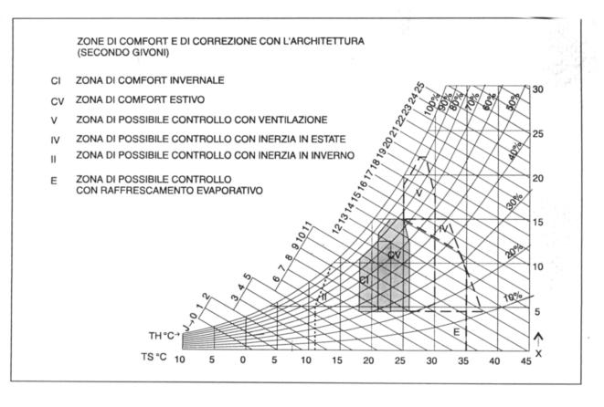

ITERAZIONE EDIFICIO-CLIMA

Da quanto illustrato nelle valutazioni termoigrometriche dall’analisi in un ambiente delle condizioni del “contorno climatico artificiale ideale“, l’abitazione dovrebbe assumere una conformazione tipologica specifica per ogni singola località climatica.

L’edificio è da considerare nella sua intelligenza tipologica già un “impianto”, mentre l’ artificializzazione del clima all’interno delle abitazioni con sistemi impiantistici “hard”, ovvero caldaia per il riscaldamento e condizionatori per il reffrescamento-condizionamento, ha snaturato il rapporto forma-contesto climatico omogeneizzando architettonicamente gli edifici anche in condizioni climatiche estreme.
Gli edifici costruiti in Svezia negli anni 50-60 sono pressochè molto simili agli edifici costruiti in Italia e nell’area del Magreb sino ad oggi.
Pertanto se introduciamo il fattore clima locale nella progettazione notiamo una sostanziale trasformazione tipologica del costruire, gli edifici interagiscono con il clima locale, quindi la loro personalizzazione architettonica subisce una sostanziale trasformazione caratterizzandone le caratteristiche tipologiche.
Si riporta qui di seguito una sintesi del rapporto clima-edificio che deve essere considerato nella progettazione dell’architettura bioclimatica.

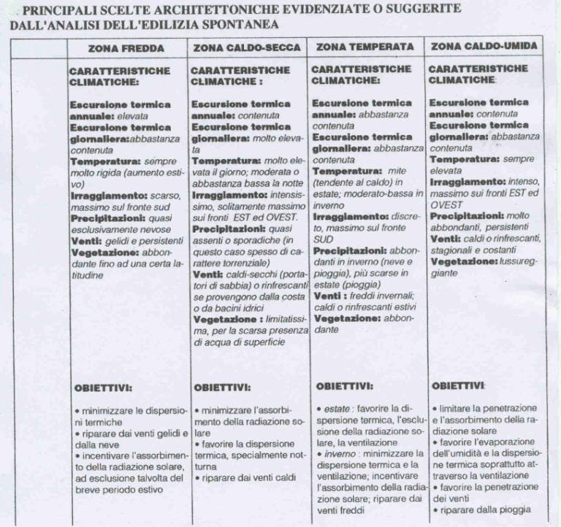

In Italia possiamo trovare condizioni climatiche notevolmente differenti tra loro, ma di fatto gli edifici sono sempre gli stessi, con l’unica differenza che al nord gli edifici hanno un isolamento modestamente maggiore rispetto a quelli della fascia meridionale e insulare.
Come risultato si ottiene che al nord si spende molto per il riscaldamento e al sud si spende molto per il raffrescamento e/o condizionamento.
Se confrontiamo ad esempio gli standard attuali di isolamento termico degli edifici in Italia con quelli che hanno un clima ben diverso dal nostro, quali la Svezia, la Germania, il consumo energetico di un edificio è rispettivamente di 60 kW/m² e 200kW/m², mentre in Italia è di 500 kW/m²: forse nel nostro paese fa più freddo che in Svezia? Per questo motivo consumiamo di più energia (atti del convegno di Torino del 12/99 “il riscaldamento nel III millennio”).
Come progettista cerco di evitare di assumere una posizione difensiva giustificandomi con la motivazione che nei paesi del nord Europa hanno incentivi; probabilmente hanno una maggiore sensibilità e attenzione per la natura, forse perché sono stati i primi a inquinarla con lo sviluppo tecnologico, ed oggi hanno un know-how maggiore sull’inquinamento. E’ comunque significativo che l’Italia spenda per l’energia di riscaldamento (senza contare quella per raffreddare le case) nove volte di più rispetto alla Svezia; forse siamo decisamente più ricchi?

L’Italia, nonostante le sue condizioni meteorologiche molto favorevoli all’uso dell’energia solare, con emissioni comprese tra 1200 kWh/m² e 1750 kWh/m² all’anno tra il nord ed il sud, che coprono e superano in certi casi il fabbisogno di calore per la produzione di acqua calda per uso sanitario, risulta essere il paese che utilizza meno le fonti energetiche rinnovabili rispetto ad altri con condizioni climatiche decisamente meno favorevoli. A queste condizioni un impianto solare standard consente di risparmiare fino all’80% dell’energia necessaria per la preparazione di acqua calda e fino al 40% della domanda complessiva di calore per l’acqua calda sanitaria e per il riscaldamento degli ambienti. Condizioni tanto favorevoli e la disponibilità di una tecnologia affidabile ed efficace conferiscono all’Italia un alto potenziale economico e tecnico per il solare termico (fonte Ambiente Italia S.r.l. Milano).
Per risparmiare bisogna spendere in intelligenza, le utopie in architettura sono realtà differite nel tempo.
Si riportano qui di seguito delle schede tratte da una pubblicazione della Comunità Europea, con alcune indicazioni tipologiche sintetiche ma essenziali, per valutare dei fattori di progettazione fondamentali per ottenere il più delle volte con costo pressochè simile, soluzioni che fanno un edificio più evoluto e piacevole da progettare.

Terenzio Angelo VALENTINO
valentinoarch@libero.it


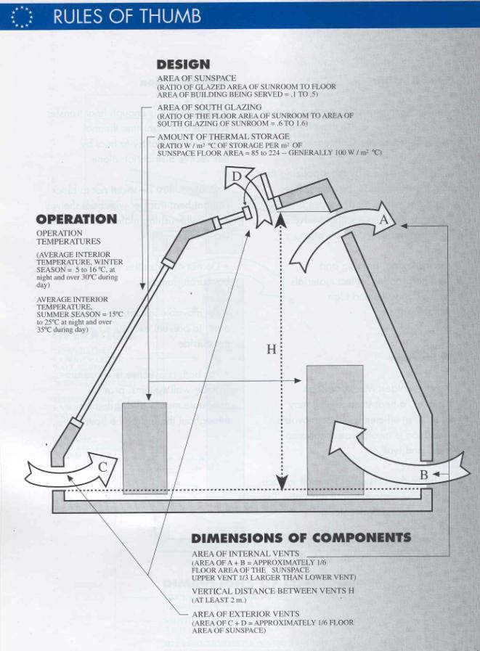
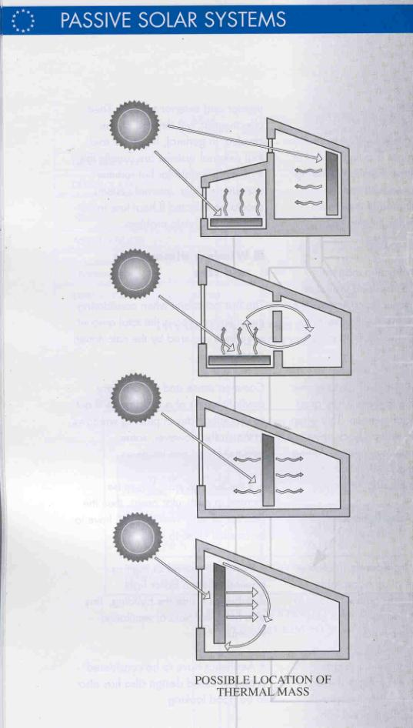
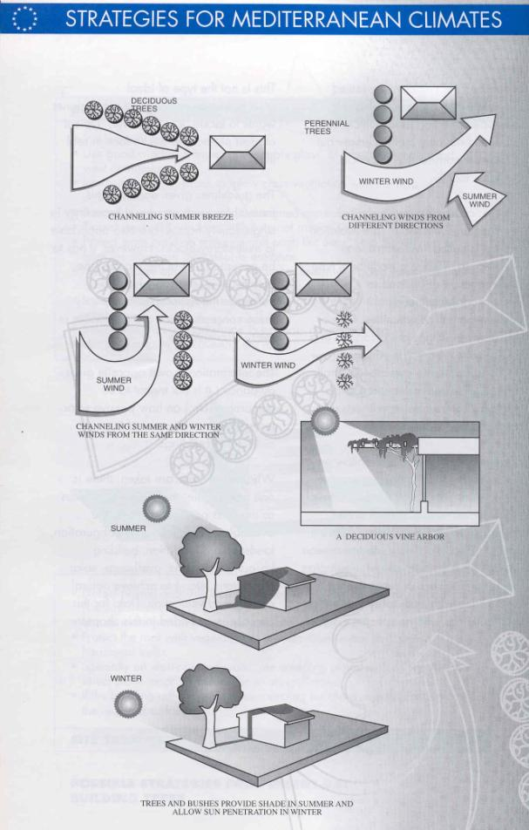
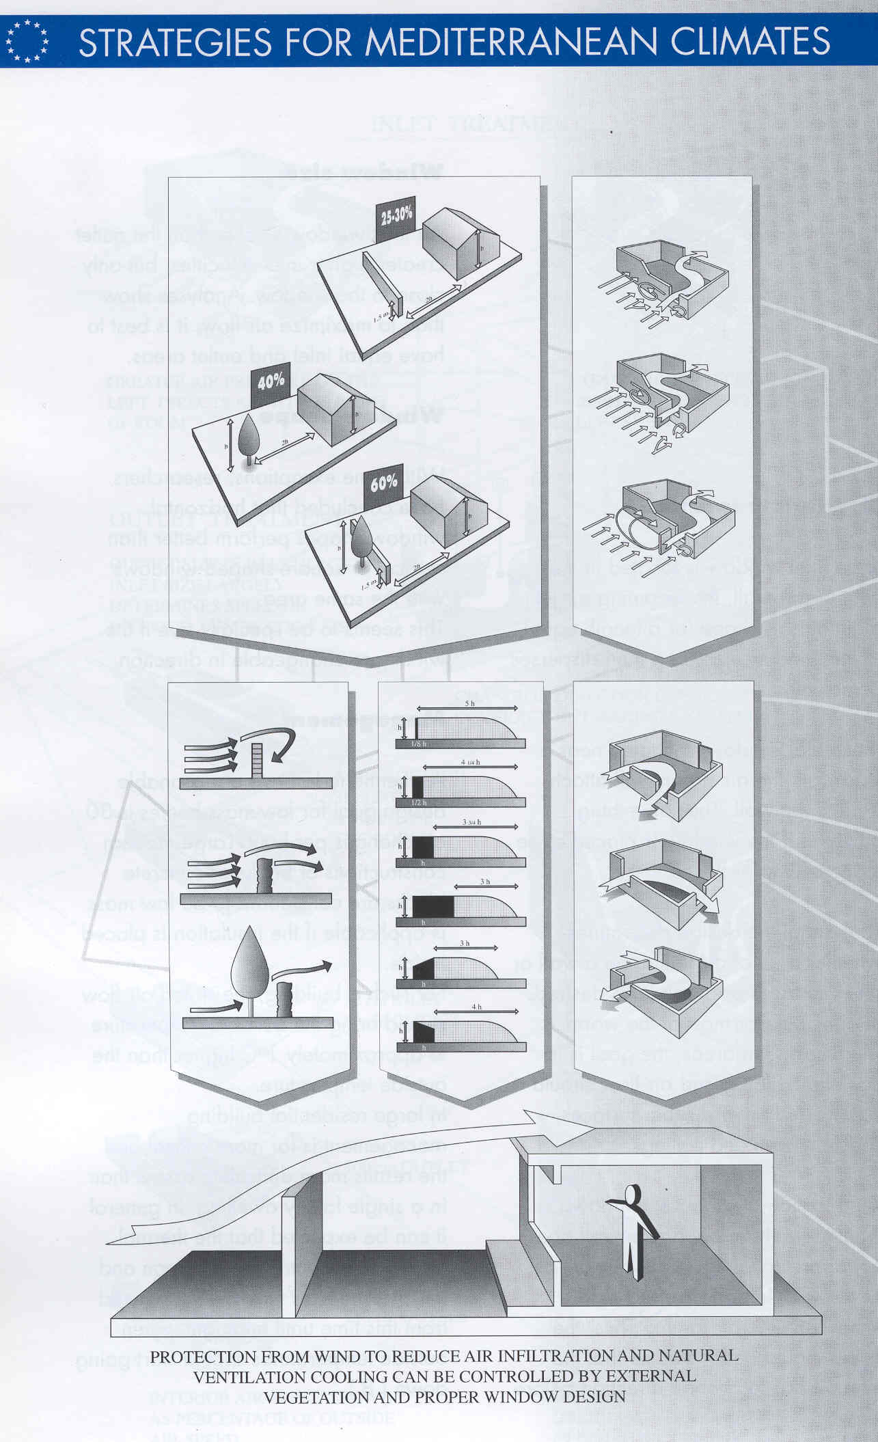
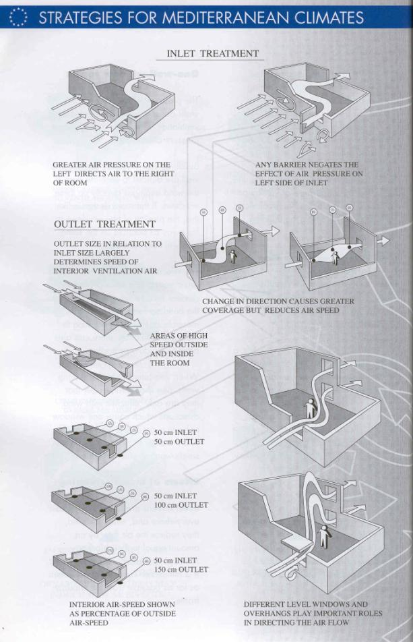
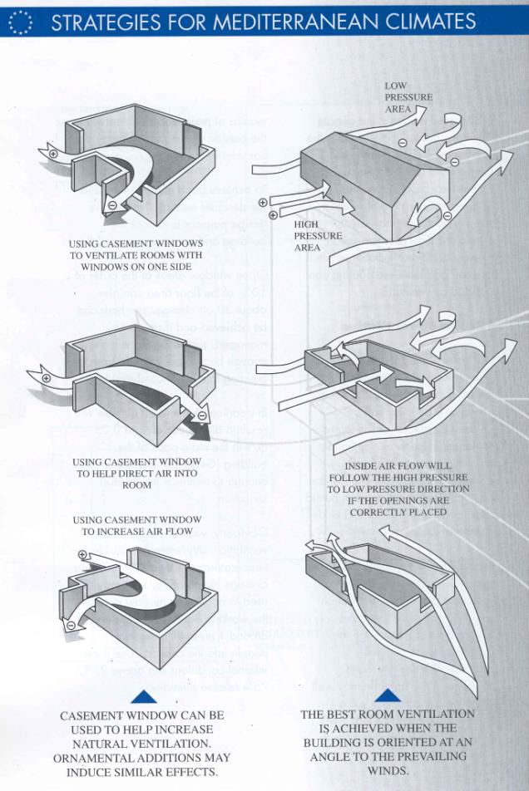

BIBLIOGRAFIA

AUTORI TITOLO EDIZIONE ANNO

Autori vari Il riscaldamento e il raffrescamento Pubblicazione
a pavimento: aspetti tecnici ed Ditta VELTA
operativi ITALIA S.r.l.
Terlano (Bz) 1996
Bottero-Rossi-Scudo- Architettura solare Clup 1990
Silvestrini
Ciancillo A.-Gallo C. Costruire con il sole Ises Italia 1995
Cipolla C.M. Uomini,Tecniche,Economie Un. Feltrinelli
Davoli Pietromaria Architettura senza impianti A linea editrice 1993
Gideon S. L’eterno presente-Le origini
dell’architettura Feltrinelli 1963
Nannei Al. L’Italia oltre la crisi energe-
tica Oscar Saggi Mondadori
Norberg-Schulz
Cristian Genius Loci Electa 1992
Pinna M. Teoria dei climi Società Geografica
Italiana 1985
Pinna M. Le variazioni dei climi Franco Angeli 1996
Rifkin Jeremy Entropia New Age 1992
Rosso Renzo Effetto serra-istruzioni per
l’uso Progetto Leonardo 1994
Scudo G.-Morfini L. Materiali clima costruzioni Clup 1992
Spada M. L’uomo l’ambiente la casa Guerini Studio 1992
Terry G. Jordan Geografia culturale
dell’Europa UNICOPLI 1989
Vaclev Smil Storia dell’energia Il Mulino 2000
Vicentini Missoni Dal calore all’entropia NIS 1992
Matilde
Vittori O. Clima e storia Editori Riuniti
Zola E. Uscite dal mondo Adelphi 1992

Architettura senza impianti, Davoli Pietromaria ed. A. linea editrice 1993.
vedi nota 5.
Uscite dal mondo, Zola E. ed Adelphi, 1992
CFR “La termotecnica” , Milano, Ed. BIAS, n°4 1996.
Conferenza di Milano del 17-19 giugno 1996 sulle fonti energetiche rinnovabili nel mercato Europeo.
EFFETTO SERRA istruzioni per l’uso , Renzo Rosso - ed. Progetto Leonardo -
Le figure riportate successivamente e gli argomenti sono tratti da “Il riscaldamento e il raffrescamento a pvimento” pubblizaione Autori Vari, VELTA ITALIA Srl. 1996 Teralno (BZ).

